ФЕДЕРАЛЬНОЕ ГОСУДАРСТВЕННОЕ АВТОНОМНОЕ ОБРАЗОВАТЕЛЬНОЕ УЧРЕЖДЕНИЕ ВЫСШЕГО ОБРАЗОВАНИЯ «РОССИЙСКИЙ УНИВЕРСИТЕТ ТРАНСПОРТА» (РУТ (МИИТ))

Институт транспортной техники и систем управления

Кафедра «Техносферная Безопасность »

ОТЧЁТ

О ПРАКТИЧЕСКОЙ РАБОТЕ №1

По дисциплине «Информатика»

Выполнил: ст. гр. ВТБ – 111

Уварычева Е. В.

Проверил: к.т.н., доц.

Васильева М.А

Москва 2021

ОГЛАВЛЕНИЕ

1. Цель работы …………………………………….. 3
2. Решение задания 2-1 …………………………… 3

**Цель работы:**

Создать приложение для решения задачи в Excel и на языке Julia представленной в таблице.

**Решение задания 1-1:**Вариант 1

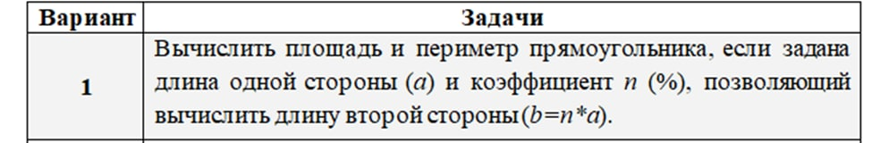

Делаем расчет задачи в Excel.  
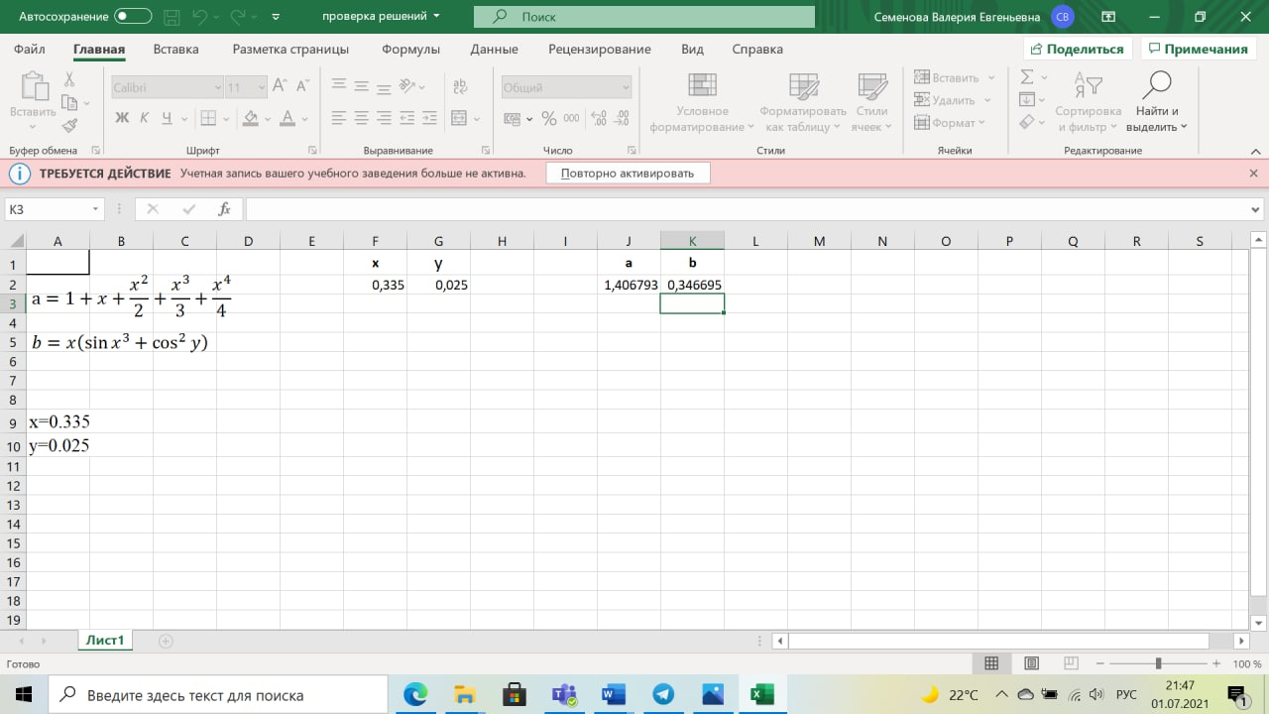  
Рисунок 1 – выполненное задание в Excel

Создаем консольное приложение для решения задачи, с использованием перечислимого типа. Делаем выбор формулы вычисления и даем их номера пользователю. Данные для решения задачи так же вводит пользователь. Делаем проверку вводимых данных пользователем.

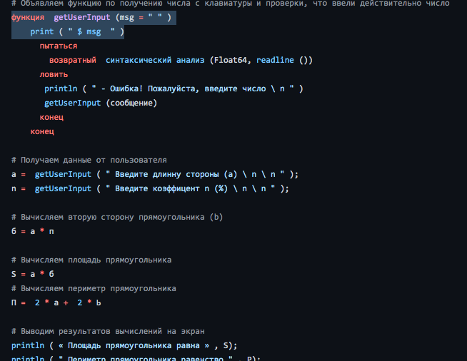

Рисунок 2 – Выполненное задание на языке Julia

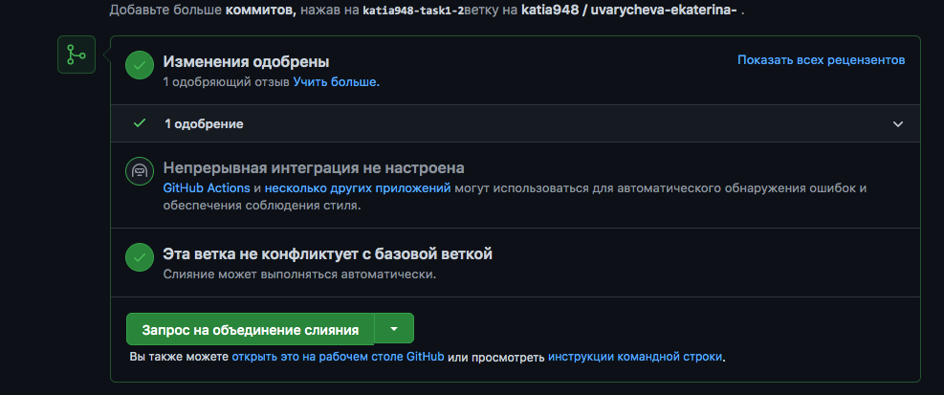

Рисунок 3 – Approve в GitHub